

Городской округ

«Закрытое административно – территориальное образование Железногорск Красноярского края»

# АДМИНИСТРАЦИЯ ЗАТО г.ЖЕЛЕЗНОГОРСК

**ПОСТАНОВЛЕНИЕ**

08.09.2025 № 1675

**г. Железногорск**

О временном прекращении движения транспортных средств 27.09.2025 при проведении 46-го «Осеннего марафона» памяти А.В. Носухина

В соответствии с Федеральным законом от 06.10.2003 № 131-ФЗ «Об общих принципах организации местного самоуправления в Российской Федерации», Федеральным законом от 08.11.2007 № 257-ФЗ «Об автомобильных дорогах и о дорожной деятельности в Российской Федерации и о внесении изменений в отдельные законодательные акты Российской Федерации», Федеральным законом от 29.12.2017 № 443-ФЗ «Об организации дорожного движения в Российской Федерации и о внесении изменений в отдельные законодательные акты Российской Федерации», законом Красноярского края от 24.05.2012 № 2-312 «О временных ограничении или прекращении движения транспортных средств по автомобильным дорогам регионального или межмуниципального, местного значения в границах населенных пунктов на территории Красноярского края», постановлением Правительства Красноярского края от 18.05.2012 № 221-п «Об утверждении Порядка осуществления временных ограничения или прекращения движения транспортных средств по автомобильным дорогам регионального или межмуниципального, местного значения на территории Красноярского края», постановлением Администрации ЗАТО г. Железногорск от 12.11.2024 № 2163 «Об утверждении Календарного плана проведения официальных физкультурных мероприятий и спортивных мероприятий ЗАТО Железногорск на 2025 год», в целях обеспечения безопасности дорожного движения при проведении публичных и массовых мероприятий,

ПОСТАНОВЛЯЮ:

1. В целях обеспечения безопасности дорожного движения при проведении культурно-массового мероприятия 46-го «Осеннего марафона» памяти А.В. Носухина ввести временное прекращение движения автотранспортных средств в период с 08 часов 00 минут до 17 часов 30 минут 27 сентября 2025 года, согласно схемам установки дорожных знаков:

1.1. на автомобильной дороге общего пользования местного значения «Проезд к спортивному комплексу «Октябрь» (приложение 1);

1.2. заезд на территорию плавательного бассейна «Труд» (приложение 2);

1.3 заезд на спортивную площадку «СЮТ»» (приложение 3).

2. Управлению городского хозяйства Администрации ЗАТО г. Железногорск (Ю.С. Масалов):

2.1. Обеспечить обустройство участков автомобильных дорог, указанных в п. 1 настоящего постановления, соответствующими дорожными знаками и иными техническими средствами организации дорожного движения согласно приложению.

3. **Муниципальному казенному учреждению «Управление имущественным комплексом» (О.В. Токарев) незамедлительно, после принятия настоящего постановления, письменно уведомить Госавтоинспекцию Межмуниципального управления МВД России по ЗАТО г. Железногорск и ФГКУ «Специальное управление ФПС № 2 МЧС России» о введенном временном ограничении движения транспортных средств в месте, указанном в п. 1 настоящего постановления.**

4. Рекомендовать Госавтоинспекции Межмуниципального управления МВД России по ЗАТО г. Железногорск (П.И. Грицкевич) в целях обеспечения безопасности дорожного движения принять участие в организации контроля за временным прекращением движения транспортных средств по улицам г. Железногорска.

5. Отделу управления проектами и документационного, организационного обеспечения деятельности Администрации ЗАТО г. Железногорск (В.Г. Винокурова) довести настоящее постановление до сведения населения через сетевое издание «Город и горожане» в информационно-телекоммуникационной сети «Интернет».

6. Отделу общественных связей Администрации ЗАТО г. Железногорск (И.С. Архипова) разместить настоящее постановление на официальном сайте Администрации ЗАТО г. Железногорск в информационно-телекоммуникационной сети «Интернет».

7. Контроль над исполнением настоящего постановления возложить на первого заместителя Главы ЗАТО г. Железногорск по жилищно-коммунальному хозяйству Р.И. Вычужанина.

8. Настоящее постановление вступает в силу после его официального опубликования в сетевом издании «Город и горожане» в информационно-телекоммуникационной сети «Интернет» (http://www.gig26.ru).

|  |  |
| --- | --- |
| Исполняющий обязанности  Главы ЗАТО г. Железногорск | Р.И. Вычужанин |

Приложение 1

к постановлению

Администрации ЗАТО г.Железногорск

от 08.09.2025 № 1675

Схема установки дорожных знаков при прекращении движения

транспортных средств

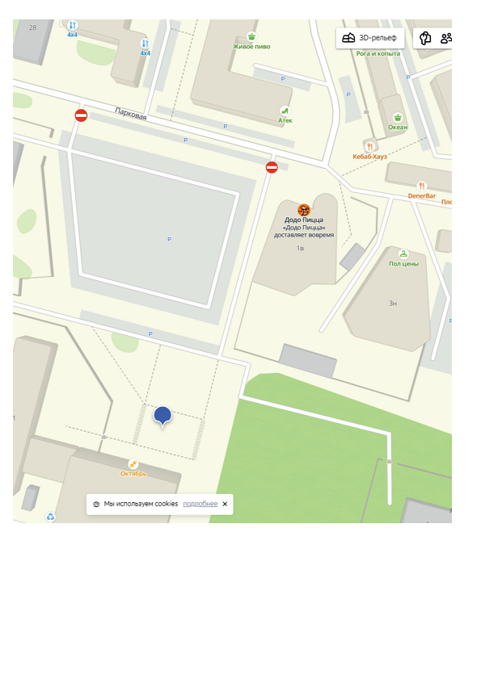

Знаки устанавливаются в соответствии с требованиями ГОСТ Р 52289-2019 «Национальный стандарт Российской Федерации. Технические средства организации дорожного движения. Правила применения дорожных знаков, разметки, светофоров, дорожных ограждений и направляющих устройств», ГОСТ Р 52290-2004 «Технические средства организации дорожного движения. Знаки дорожные. Общие технические требования».

Приложение 2

к постановлению

Администрации ЗАТО г.Железногорск

от 08.09.2025 № 1675

Схема установки дорожных знаков при прекращении движения

транспортных средств

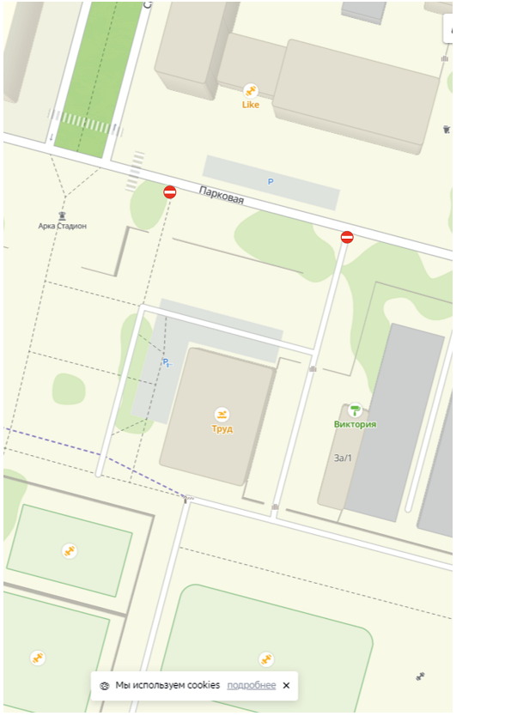

Знаки устанавливаются в соответствии с требованиями ГОСТ Р 52289-2019 «Национальный стандарт Российской Федерации. Технические средства организации дорожного движения. Правила применения дорожных знаков, разметки, светофоров, дорожных ограждений и направляющих устройств», ГОСТ Р 52290-2004 «Технические средства организации дорожного движения. Знаки дорожные. Общие технические требования».

Приложение 3

к постановлению

Администрации ЗАТО г.Железногорск

От 08.09.2025 № 1675

Схема установки дорожных знаков при прекращении движения

транспортных средств

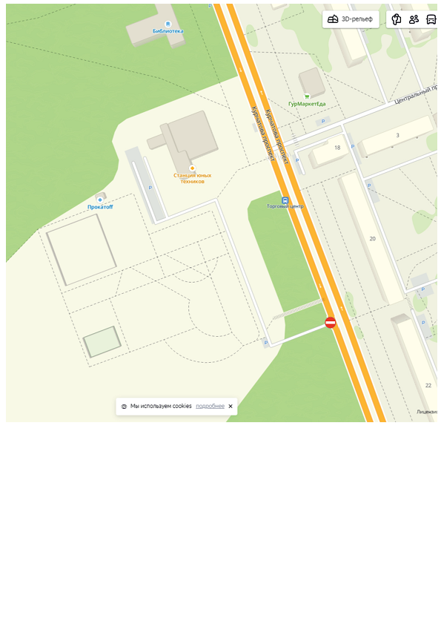

Знаки устанавливаются в соответствии с требованиями ГОСТ Р 52289-2019 «Национальный стандарт Российской Федерации. Технические средства организации дорожного движения. Правила применения дорожных знаков, разметки, светофоров, дорожных ограждений и направляющих устройств», ГОСТ Р 52290-2004 «Технические средства организации дорожного движения. Знаки дорожные. Общие технические требования».